

# KÖPRÜKÖY ANADOLU LİSESİ

## YATAKHANE DOLAP YERLEŞİM PLANI VE KULLANMA TALİMATI

1. Banyo havlusu, el ve yüz havlusu, iç çamaşırları düzgünce katlanarak yerine konulur. Günlük el- yüz havlusu askılığa asılır.
2. Tıraş takımları, diş fırça ve macunu, el sabunu kesinlikle plastik kutular içinde bulundurulur.
3. Ceket, gömlek, pantolon, palto vb. giyecekler askılığa asılarak konulur.
4. Kitaplar, defterler ve diğer ders araç ve gereçleri düzgünce istiflenerek konulur.
5. Kullanılmayan fazla ayakkabılar, boyanmış vaziyette, poşet içerisinde bulundurulur.(ayakkabılar bahçede boyanacaktır.) Boya ve fırçalarda poşet içinde olacaktır.
6. Kirli çamaşırlarda mutlaka düzgünce katlanmış olarak poşet içerisinde bulundurulacak.
7. Dolap sürekli kilitli tutulup anahtar başkasına verilmez.
8. Haftada bir dolap temizliği yapılacak.
9. İzinsiz dolap tamiri ve boya yapılmayacaktır.
10. Bu talimat dolap kapağının içinde asılı bulundurulacaktır.

20…..- 20…..

## …………………………………

Pansiyondan Sorumlu Müdür Yardımcısı

# C:\Users\TOSHIBA\Pictures\LOGO.PNGC:\Users\TOSHIBA\Pictures\LOGO.PNG KÖPRÜKÖY ANADOLU LİSESİ

## ÇAMAŞIR MAKİNELERİ KULLANMA TALİMATI

1. 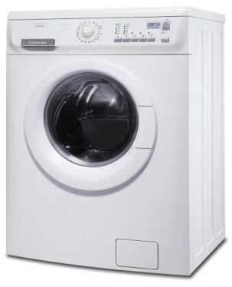Okul müdürlüğünce iki öğrenci çamaşırhane sorumlusu olarak görevlendirilir.
2. Bu öğrenciler çamaşır ve kurutma makinelerinin bakımı ve kontrolünden sorumludur.
3. **Çamaşırhane sorumlusu öğrenciler çamaşırhaneyi**

**Cuma :16:00-20:00**

**Cumartesi 10:00-18:00**

**Pazar :10.00 – 18.00**

**arası açık bulundururlar. Acil durumlarda nöbetçi öğretmen ve belletici öğretmenden izin alınarak çamaşırhane açılabilir.**

1. Çamaşırlar okul idaresi tarafından uygun görülen makinelerde kullanma talimatları doğrultusunda yıkanır.
2. Çamaşırhanede temizlenmesi uygun görülmeyen battaniye, halı, yatak yıkaması okul personelince yapılır.
3. Çamaşır makinelerinde ayakkabı vb. eşya kesinlikle yıkanmaz.
4. Öğrencilerin ihtiyaç duyacağı çamaşır deterjanı çamaşırhanede hazır bulundurulur.
5. Arızalı çamaşır ve kurutma makineleri ivedilikle pansiyondan sorumlu müdür yardımcısına iletilir.
6. Çamaşırhanenin tertip ve düzeni çamaşırhanede görevli öğrencilerin sorumluluğundadır.
7. Sorumlu öğrenciler çamaşırhaneyi kullanan öğrencilerin çıkarken kirli eşyalarını bırakmamalarını sağlarlar.
8. Çamaşırhane sorumlusu öğrenciler görevlerinde pansiyon Müdür Yardımcısı, nöbetçi öğretmen, belletici öğretmen ve pansiyon başkanına karşı sorumludurlar.

20…..-20…..

## ……………………………………

Pansiyondan Sorumlu Müdür Yardımcısı

# C:\Users\TOSHIBA\Pictures\LOGO.PNGC:\Users\TOSHIBA\Pictures\LOGO.PNG KÖPRÜKÖY ANADOLU LİSESİ

## TUVALET KULLANMA TALİMATI

1. Tuvalete girmeden önce yatakhane terlikleri çıkarılır.
2. Tuvalete çorapla girilmez.
3. Konuşulmaz, şarkı – türkü söylenmez. Bir şey yenilmez.
4. Çıkarken sifon çekilir ve tuvaletler temiz bırakılır.
5. Mutlaka tuvalet kâğıdı ve havlu kullanılır.
6. Çıktıktan sonra eller sabunla yıkanır.
7. Tuvaletin havalandırılması sağlanır.
8. Tuvalet ve pisuvarlara çöp atılmaz.
9. Tuvalet musluklarından su içilmemelidir.
10. Kullanımdan sonra musluklar kapatılmalıdır. Su israf edilmemelidir.
11. Tuvalette şaka yapılmaz, çevreye su sıçratılmaz.
12. Kapılara, duvarlara yazı yazılmaz.
13. Bozuk, kırık, arızalı kısımlar pansiyon başkanına, nöbetçi öğretmene ve idareye bildirilir.

20…..-20…..

## …………………………………….

Pansiyondan Sorumlu Müdür Yardımcısı

# C:\Users\TOSHIBA\Pictures\LOGO.PNGC:\Users\TOSHIBA\Pictures\LOGO.PNG KÖPRÜKÖY ANADOLU LİSESİ

## BANYO KULLANMA TALİMATI

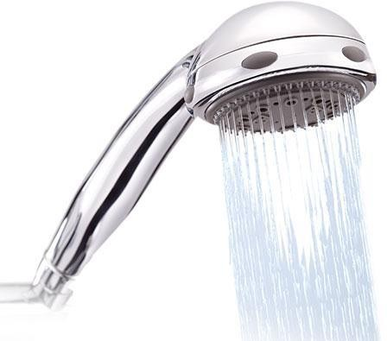1-Perşembe ve Pazar günleri banyo günleridir.

1. Haftada en az bir kez banyo yapmak zorunludur.
2. Banyoya bornoz veya havluyla girilir. Banyo içerisine pijama ile girilmez.
3. İhtiyaç banyosu için sabah erkenden kalkılır. Diğer öğrencilerin ihtiyaçları için su az kullanılır. Su israf edilmez.
4. Banyoya girmeden önce banyo terliklerinin giyilmesi zorunludur.
5. Banyoda yüksek sesle konuşulmaz, gürültü yapılmaz.
6. Banyo süresi en az 10, en fazla 20 dakikadır.
7. Çıkarken banyo temizlenir, içeride çamaşır bırakılmaz.
8. Banyodaki malzemeler dışarı çıkarılmaz.
9. Pansiyon başkanının uyarı ve ikazlarına uymak zorunludur.
10. Bozuk, kırık, arızalı kısımlar pansiyon başkanına, nöbetçi öğretmene ve idareye bildirilir.

Banyo günleri ve banyo saatleri aşağıdaki şekildedir. Herkes sınıfının banyo saatinde banyoyu kullanmalıdır. Banyo Yapacak Sınıflar ……………………….

|  |  |
| --- | --- |
|  |  |
|  |  |

20…..-20…..

## …………………………………..

Pansiyondan Sorumlu Müdür Yardımcısı

# C:\Users\TOSHIBA\Pictures\LOGO.PNGC:\Users\TOSHIBA\Pictures\LOGO.PNG KÖPRÜKÖY ANADOLU LİSESİ

## MESCİT KULLANMA TALİMATI

1. 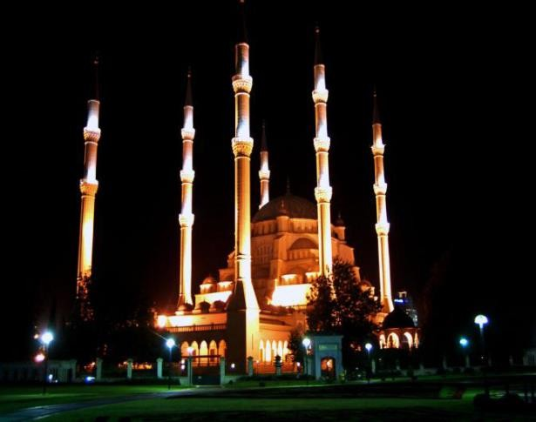Mescit her zaman temiz ve düzenli tutulmalıdır. Temizlik ve düzenden tüm öğrenciler sorumludur.
2. Mescitte namaz kılanları veya Kuran okuyanları rahatsız edecek hareketler yapılmaz.
3. Mescide kirli çoraplarla ve ıslak ayaklarla girilmez.
4. Mescidin havalandırılmasına dikkat edilir.
5. Mescitte bir şey yenilip içilmez.
6. Mescitte şarkı, türkü söylenmez.

20…..-20…..

## ………………………………….

Pansiyondan Sorumlu Müdür Yardımcısı

# C:\Users\TOSHIBA\Pictures\LOGO.PNGC:\Users\TOSHIBA\Pictures\LOGO.PNG KÖPRÜKÖY ANADOLU LİSESİ

## YEMEKHANE NÖBETÇİ ÖĞRENCİLERİ HAKKINDA TALİMAT

1. Yatılı öğrenciler arasında, okul yönetimine hazırlanacak çizelgeye göre, her gün bir öğrenci yemekhanede nöbet tutar.
2. Öğrenciler görevli oldukları gün, okul idaresince izinli sayılırlar.
3. Yemekhane nöbetçileri her saat 06.45’te yemekhanede hazır bulunurlar.
4. Nöbet günleri pansiyon müdür yardımcısının izni olmadan kesinlikle değiştirilmez.
5. Nöbetçi öğrenci yazılı ve sözlü sınavları olduğunda sınavlara katılırlar. Sınava giren öğrenci nöbet yerinden ayrılırken sorumlu müdür yardımcısına bildirir. Her iki öğrencinin de aynı saate sınavlarının olması halinde aşçıya haber vererek sınava katılırlar. Sınav bitimine görevlerine devam ederler.
6. Nöbetçi öğrenciler ekmekleri keserler, ekmekleri masalara dağıtırlar.
7. Sürahileri doldurup masaları koyarlar.
8. Yemek esnasında aşçılara yemek dağıtımında yardımcı olurlar.
9. Yemekhane ve mutfakta masa ve sandalye tertibinde ve tabakların kurulanmasında görevlilere yardımcı olurlar.
10. Yemekhane nöbetçileri, nöbet süresince yemekhaneden ayrılamazlar,
11. Yetkililerce verilen diğer görevleri yerine getirirler.
12. Yemekhane nöbetçileri, pansiyon başkanına, belletici öğretmenlere ve okul yönetimine karşı sorumludur.

20…..-20…..

## ……………………………………..

Pansiyondan Sorumlu Müdür Yardımcısı

# C:\Users\TOSHIBA\Pictures\LOGO.PNGC:\Users\TOSHIBA\Pictures\LOGO.PNG KÖPRÜKÖY ANADOLU LİSESİ

## YATAKHANE TALİMATI

1. 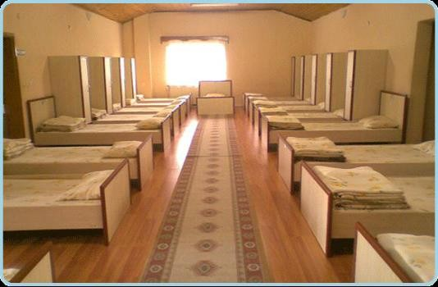Yatılı öğrenciler devletin koruması ve bakımı altında olduğunun bilincinde olup kullanacağı devlet eşyasını öz malı olarak benimseyip onu daha uzun ömürlü kullanma gayreti içinde olmalıdır.
2. Yatakhanede başkasının odasına kesinlikle girilmeyecektir. Sabah kalk zili çalar çalmaz, herkes yatağından kalkıp en kısa zamanda yatağını, dolabını talimata göre düzenlemek zorundadır. Rahatsızlığından dolayı kalkamayan öğrenciler oda sorumluları tarafından nöbetçi öğretmene anında bildirilecektir.
3. Odalarda sükûnet korunacak; ses, söz, tavır ve davranışlarla bu sükûnet bozulmayacaktır.
4. Odalardaki nöbetçi öğrenciler her sabah odadan çıkmadan önce odayı havalandıracak, odayı süpürecek, çöp kutusunu boşaltacak, yatakların ve dolapların talimatlara uygun bir şekilde düzenlenmesini ve dolaplar üzerinde hiçbir eşyanın kalmamasını sağlayacaktır.
5. Her türlü temizlik malzemesi (sabun, fırça, diş macunu, krem kolonya, havlu vb.) öğrenci dolabında bulunacaktır.
6. Her türlü öğrenci eşyası, dolapta düzenli şekilde bulundurulacaktır.
7. Elini, yüzünü sabunla yıkayıp, okul giysilerini giyecek (lavaboları kullanırken suyu yeterli açıp işi bitince mutlaka kapayacak, arızalı olanı nöbetçi öğretmene bildirecek, tuvalet ve banyoları talimatlara göre kullanacaktır) ve temizliğe çok dikkat edecektir.
8. Kahvaltıya, öğlen ve akşam yemeklerine düzenli bir şekilde gelinecek, yemek sessizce yenilecek ve kesinlikle yemekhane dışına yiyecek çıkarılmayacaktır.
9. Yatakhanenin bütün bölümlerinin temiz tutulmasına ve havalandırılmasına özen gösterilecektir.
10. Sabahleyin odalardan ayrılmadan önce her öğrenci kendi yatağını düzeltecektir.
11. Yatakhanede yastık altında, ranza üzerinde vb. yerlerde hiçbir eşya veya vs. bulundurulmayacak; yatakhaneye çamaşır asılmayacaktır.
12. Tüm öğrenciler zamanında pansiyondan ayrılacak ve zamanında okulda hazır bulunacaklardır.
13. Belirtilen zamanda yatmalı gün boyunca okulda bulunmalı dışarı çıkanken mutlaka nöbetçi öğretmenden izin almalıdır.

# C:\Users\TOSHIBA\Pictures\LOGO.PNGC:\Users\TOSHIBA\Pictures\LOGO.PNG KÖPRÜKÖY ANADOLU LİSESİ

## YATAKHANE TALİMATI

1. Raporlu öğrenciler raporlu olduğu günlerde yatakhaneden ayrılamaz. Revirde istirahat edeceklerdir.
2. Ranza, dolap, yatak, yastık, çarşaf, battaniye gibi eşyalarını temiz ve tertipli olarak kullanacak, dolabını ve yatağını örnek yatak ve dolap gibi hazırlayacak, vakit çizelgesine uyacaklardır.
3. Uyurken uyumsuzluk gösteren öğrenciler (altını ıslatma, horlama) ilgili müdür yardımcısına haber verilerek gerekli tedbir alınacaktır.
4. Öğrenci, okul yönetimince kendisine gösterilen ranzada yatacak, verilen dolabı kullanacaktır. Kendiliğinden ranzayı, dolabı ya da eşyaların yerlerini değiştirmeyecektir. Dolap üzerine gereksiz maddeler ve eşya konulmayacaktır.
5. Öğrenciler, odalara pansiyon dışından herhangi biri ne suretle olursa olsun getirilemez.
6. Öğrenciler, odalara yiyecek ve içecek maddeleri (su hariç) sokulamaz.
7. Öğrenciler, şarj aleti ve ütü dışında hiçbir elektrikli aleti odalarda bulunduramaz.
8. Öğrenciler, pencere kenarlarına ekmek, ayakkabı, bardak vb. eşya kesinlikle koyamaz.
9. Herhangi bir parti veya grubun düşünce ve görüşlerini yansıtacak amblem veya sembolleri duvarlara ve dolaplara asamaz.
10. Öğrenciler, odalara her ne suretle olursa olsun resim, afiş ve yazı asamazlar, uygunsuz dergi (ideolojik veya gayri ahlâkî) ve gazeteleri odalarda bulunduramazlar.
11. Öğrenciler, okul idaresinin ve belletici öğretmenin vereceği diğer görevleri yapacaktır.

20…..-20…..

## …………………………………..

Pansiyondan Sorumlu Müdür Yardımcısı

# C:\Users\TOSHIBA\Pictures\LOGO.PNGC:\Users\TOSHIBA\Pictures\LOGO.PNG KÖPRÜKÖY ANADOLU LİSESİ

## YEMEKHANE KULLANMA TALİMATI

Yemekhane, pansiyonumuzun ortak kullanım alanı olduğu için bu bölümde her öğrencimizin başkalarının da haklarını gözeterek hareket etmesi gerekmektedir. Yemekhane görevlilerine ve nöbetçi öğretmenlere karşı saygılı olmak, intizam içinde yemeğini almak, aksayan yönler varsa bunu usulünce yetkililere aktarmak daha güvenli ve rahat yasayabilmemiz için son derece önemlidir.

***1.*** Yemek saatleri sabah, 07.00 – 07.40, öğle, 12.00 – 13.00 ve

akşam, 16.30 – 17.00 saatleri arasındadır.

1. Yemekhanede yemekler düzenli bir sıraya geçerek alınır. Sessiz olmak, gürültü yapmamak, büyüklere saygı göstermek esastır.
2. Öğrenciler kesinlikle mutfak kısmına geçmezler.
3. Yemekhane yemek yendikten sonra hızlı bir şekilde boşaltılır ki diğer öğrenciler de yemek alabilsinler.
4. Öğrenciler, yemekte yiyecekleri kadar ekmek alırlar. Ekmek israfı yapmazlar.
5. Yemekhane malzemeleri yemekhane dışına çıkarılmaz. Malzemelere zarar verilmez, zarar veren öğrenciden tazmin edilir.
6. Nöbetçi öğrenci yemek dağıtımında gerektiğinde görev alır. Nöbetçi, yemekhane görevlileriyle uyum içinde hareket eder.
7. Yemek sunumu yapan personel kişisel hijyenlerine özen gösterecektir
8. Yerlere dökülen her türlü madde hemen temizlenecektir
9. Temizlik esnasında yemek artıklarının su giderlerine boşaltılması, atık maddelerin su giderlerini tıkaması adına gerekli önlemler alınacaktır
10. Sıcak kap ve malzemeler çıplak elle tutulmayacaktır
11. Ağır malzemeler iki kişi tarafından kaldırılacak veya taşınacaktır
12. Yemek servisinin tamamlanmasından sonra yemekhanenin genel hijyen ve temizliği yapılacaktır
13. Temizlik amaçlı kullanılan bez vb. malzemelerin devamlı temiz olması sağlanacaktır.
14. El becerisine dayanan kabuk soyma, doğrama vb. bıçakla yapılan çalışmalarda dikkatli olunacak, bıçak saplarının çatlak olmamasına dikkat edilecektir
15. Çatal, kaşık, bıçak, bardak gibi malzemelerin bulaşıkhanede temizliğine özen gösterilecek, iyice temizlenmemiş olanlar servise konulmayacaktır
16. Meyve vb. servisi yapılması gereken gıdalar iyice yıkanacaktır
17. Her türlü israftan sakınılacaktır.
18. Yemekhane salonunun tabanı mutfak personeli tarafından sık sık paspaslanarak kayganlığı giderilecektir
19. Yemekhane salonunda koşmak, şakalaşmak yasaktır.

20…..-20…..

## ………………………………….

Pansiyondan Sorumlu Müdür Yardımcısı

# C:\Users\TOSHIBA\Pictures\LOGO.PNGC:\Users\TOSHIBA\Pictures\LOGO.PNG KÖPRÜKÖY ANADOLU LİSESİ

## ETÜT TALİMATI

1. 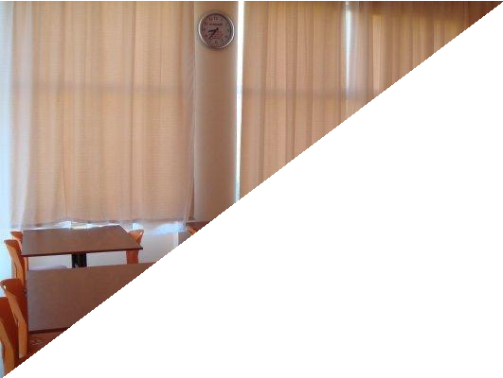Etütlerde her öğrenci diğer arkadaşlarını rahatsız edecek her türlü davranışı yapmaktan uzak duracaktır.
2. Etüt süresince etüt salonlarından çıkılmaz, koridorlarda gezilmez ve tuvalete gidilmez.
3. Öğrencilerin telefonları etüt saatlerinde kapalı tutulur. Ancak teneffüslerde telefon görüşmeleri yapmalarına müsaade edilir.
4. Veliler öğrencileri ders ve etüt saatleri dışında ararlar.
5. Etüt arası hiçbir zaman izin alınmadan pansiyon dışına çıkılmaz.
6. Etütlerde hiç bir şey yenilmez, içilmez.
7. Etütlerde masalara, duvarlara ve sandalyelere hiçbir yazı yazılmaz. Etüt salonlarındaki eşyalara zarar verilmez. Aksi takdirde verilen zarar etüt salonunda çalışan öğrencilerden tanzim edilir.
8. Etüt salonlarına dizüstü bilgisayarı götürülmesi kesinlikle yasaktır.
9. Etüde mazeretsiz girmeyen öğrenciler hakkında disiplin işlemi uygulanır.
10. Etüt salonlarından sandalyeler odalara kesinlikle çıkarılmaz.
11. Etüt salonlarının düzeninden etüt başkanları sorumludur.

20…..-20…..

## ………………………………………

Pansiyondan Sorumlu Müdür Yardımcısı

# C:\Users\TOSHIBA\Pictures\LOGO.PNGC:\Users\TOSHIBA\Pictures\LOGO.PNG KÖPRÜKÖY ANADOLU LİSESİ

## PANSİYON ÖĞRENCİ BAŞKANI GÖREV TALİMATI

1. Pansiyon başkanı, pansiyonun sağlıklı işleyişini takip etme, okul idaresi, nöbetçi öğretmen ve belleticilerden aldığı talimatlar doğrultusunda pansiyonun işleyişinden sorumludur. Okul idaresince görevlendirilir. Ayrıca bir başkan vekili de görevlendirilir.
2. Pansiyon başkanı, oda sorumlularının görevlerini kontrol eder, yatakhane talimatının uygulanmasını sağlar, aksaklıkları okul idaresine bildirir.
3. Pansiyon başkanı, etüt başkanlarını görevlerini kontrol eder, etütlerin zamanında ve sağlıklı yapılmasını sağlar, aksaklıkları okul idaresine bildirir.
4. Pansiyon başkanı, pansiyon genel düzeninin sağlanmasında ve korunmasında okul idaresinin ve belletici öğretmenlerin yardımcısıdır.
5. Pansiyon başkanı, yatılı öğrencilerle okul yönetimi arasında irtibatı sağlar.
6. Pansiyon başkanı, okul idaresinin gerekli gördüğü hususları yatılı öğrencilere duyurur.
7. Pansiyon başkanı, öğrencilerin izin vb. isteklerini müdür yardımcısına bildirir.
8. Pansiyon başkanı, pansiyonda giderilmesi gereken aksaklık ve eksiklikleri, kontrol ve tespit ederek belletici öğretmenlere ve müdür yardımcısına bildirir.
9. Pansiyon başkanı, pansiyonda görevli öğrencileri denetler, gerekiyorsa uyarılarda bulunur.
10. Pansiyon başkanı, televizyonun açılmasından ve kapatılmasından sorumludur.
11. Pansiyon başkanı, gerektiğinde bilgisayar odası sorumlularını ve çamaşırhane sorumlularını denetler.
12. Pansiyon başkanının izin vb. nedenlerle görevi başında bulunamadığında görevi başkan vekili yürütür.
13. Pansiyon başkanı, düzen ve işleyişle ilgili bütün yönergelerin yürütülmesinden sorumludur.
14. Pansiyon başkanı belletici öğretmenlere ve müdür yardımcısına karşı sorumludur.

20…..-20…..

## …………………………………………

## Pansiyondan Sorumlu Müdür Yardımcısı